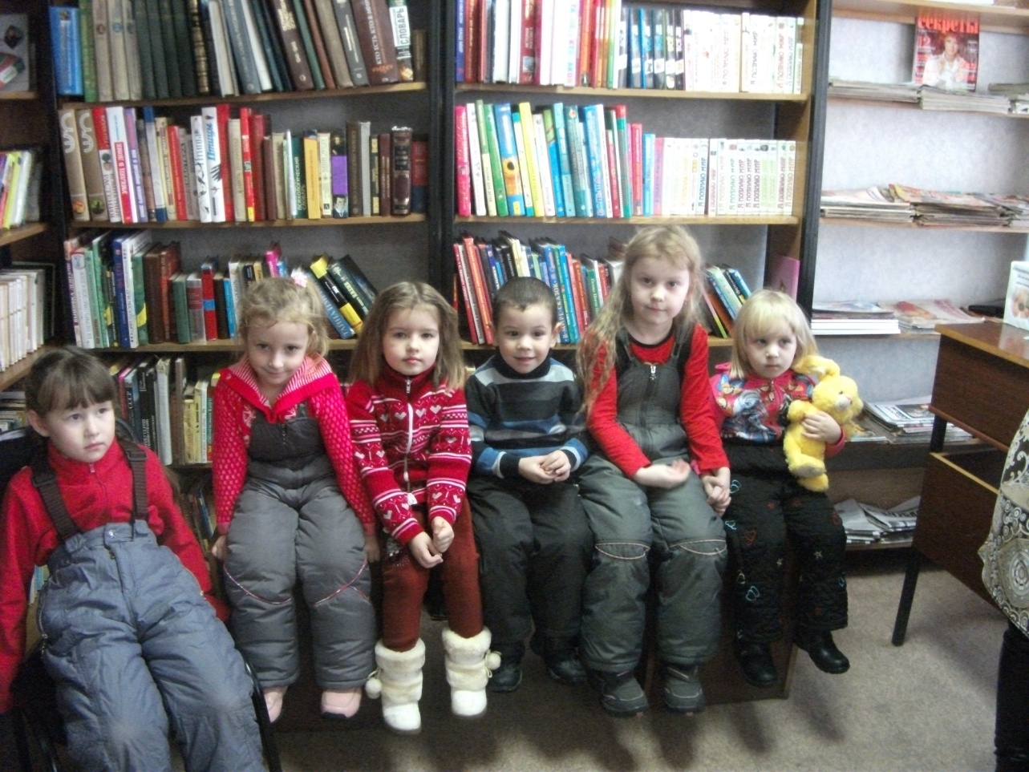
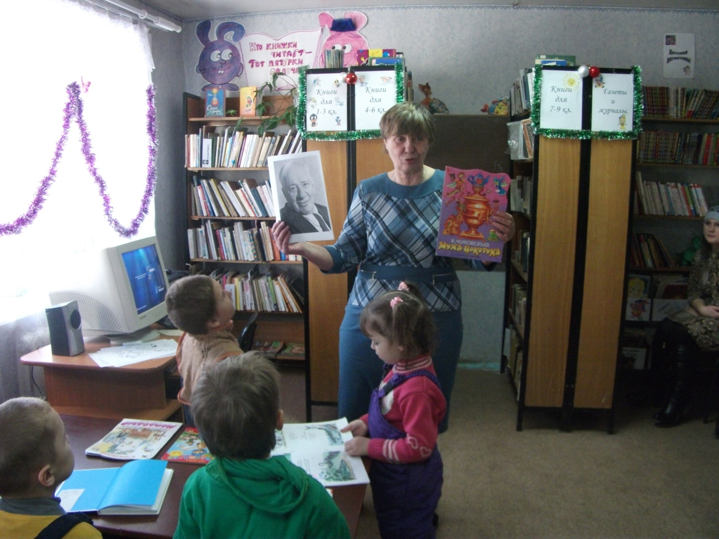

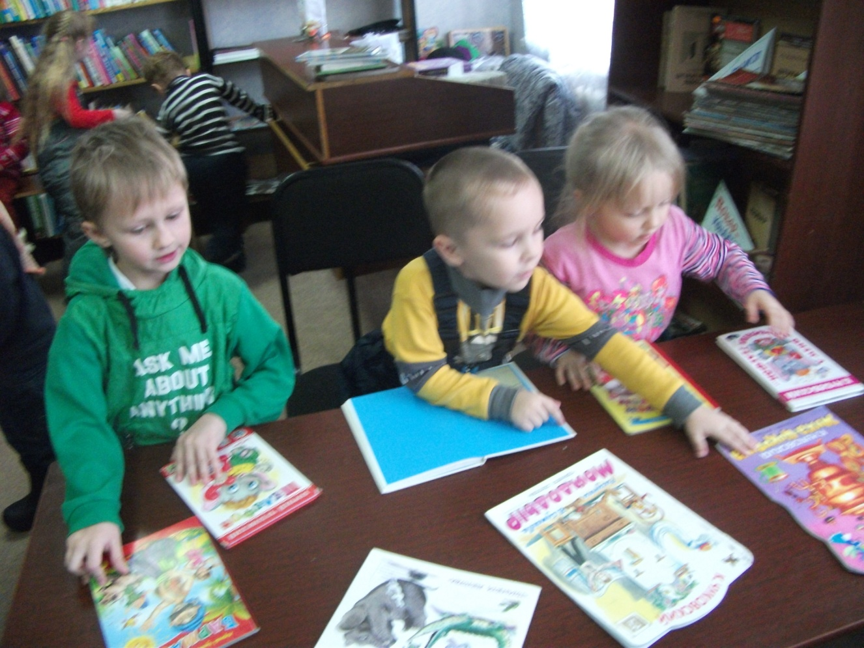
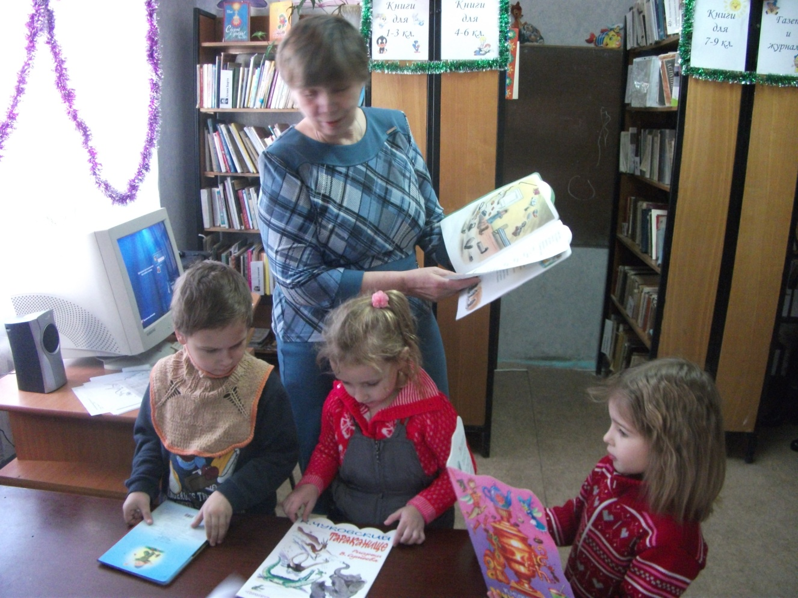

В рамках тематической недели «Русская литература» состоялась экскурсия в библиотеку детей старшей группы «Солнечные лучики» детского сада № 5. Детей радушно встретила библиотекарь Худякова Елена Петровна. Она рассказала детям о писателе К. И. Чуковском, провела викторину по произведениям этого известного детского писателя. Дети познакомились с различным оформлением книг К.И. Чуковского от современных до более ранних. Также ребята приняли участие в выставке рисунков на тему «Мое любимое произведение К.И. Чуковского». Дети вместе с воспитателями приняли участие в акции «Подари книгу библиотеке». Елена Петровна выразила благодарность за участие детей в акции и пригласила их принять участие в конкурсе зимних рисунков и стихов о Новом годе, а также продолжить традиционные встречи с детьми группы.
Воспитатели старшей группы «Солнечные лучики» МБДОУ «Промышленновский детский сад № 5» Миллер Светлана Сергеевна, Сысолова Дарья Сергеевна.

